汽研213班吴俊 1049732104313

车辆控制4.2

比较主动悬架与被动悬架在阶跃输入与随机输入时的性能指标：车身加速度、动载荷、悬架动挠度。

1. 构建两自由度1/4车辆悬架模型

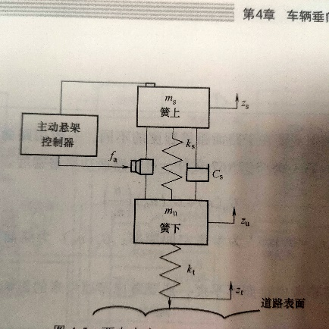

将其动力学特性表示为方程如：

其中为非弹簧位移，为垂向弹簧位移，为道路位移输入

同时将引入换元得到：

将换元后的公式表示为状态空间模型：

式中，，，，矩阵定义为：

使用MATLAB(2021b)带入已知参数数值（数值存在错误应该修正为13KN）[1]后进行求解出A、B、G矩阵可得如图

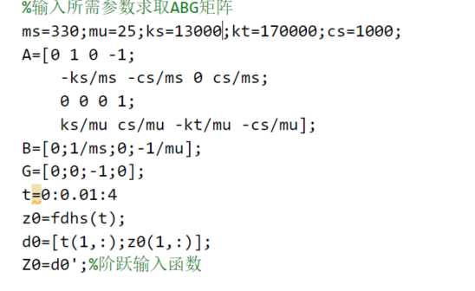

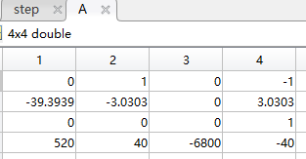 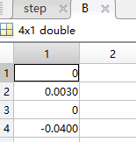 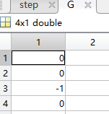

A、B、G矩阵

1. 构建道路为阶跃时的输入：

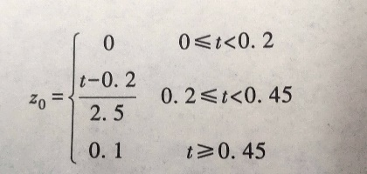

使用fuction写出满足该阶跃条件的函数如图

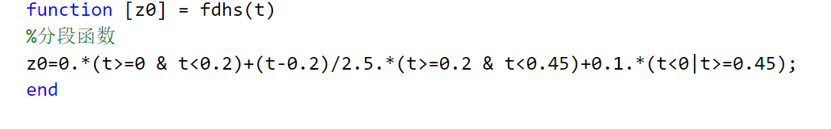

假设运动时间从0s到4s得到4s内每个时刻的阶跃输入Z0数值矩阵并绘图可得

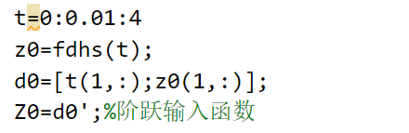

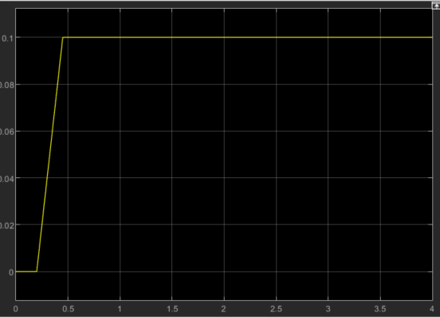

阶跃输入曲线

1. 构建道路输入为随机白噪声，生成随机路面公式为

搭建方法如图所示，B级路面，噪声功率为0.1，代入数据得到增益分别为和

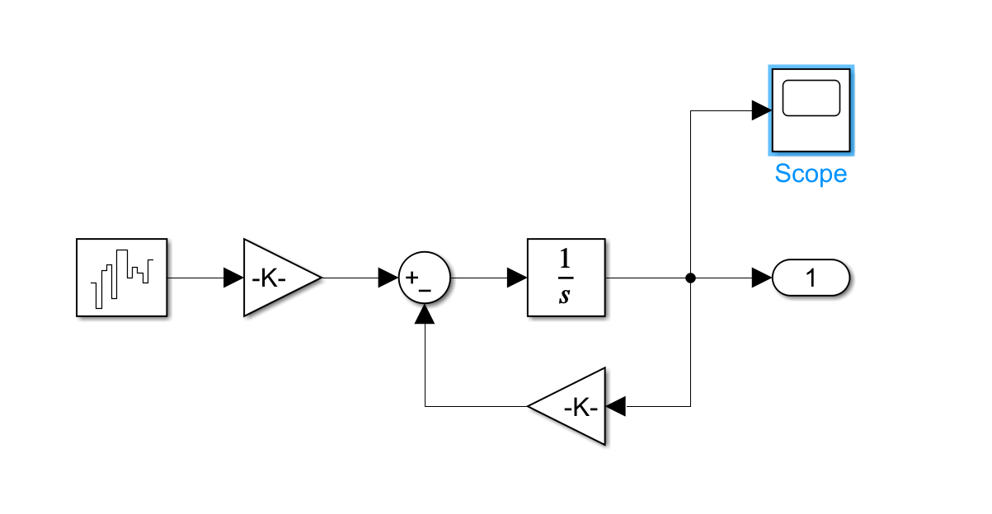

随机路面输入框图

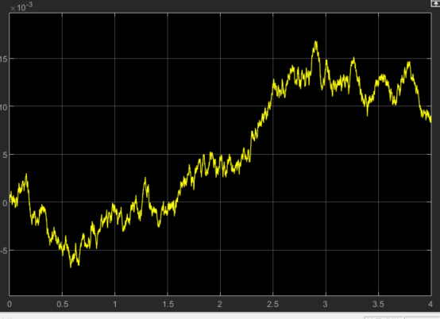

随机输入曲线

4、在simulink中搭出状态方程

4.1 被动悬架的条件下

可知对于该状态方程来说如果是使用被动悬架即没有控制输入得到如图

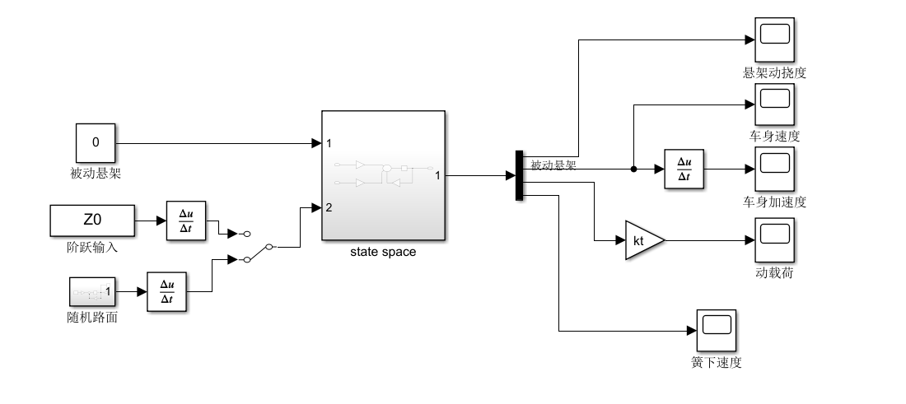

被动悬架

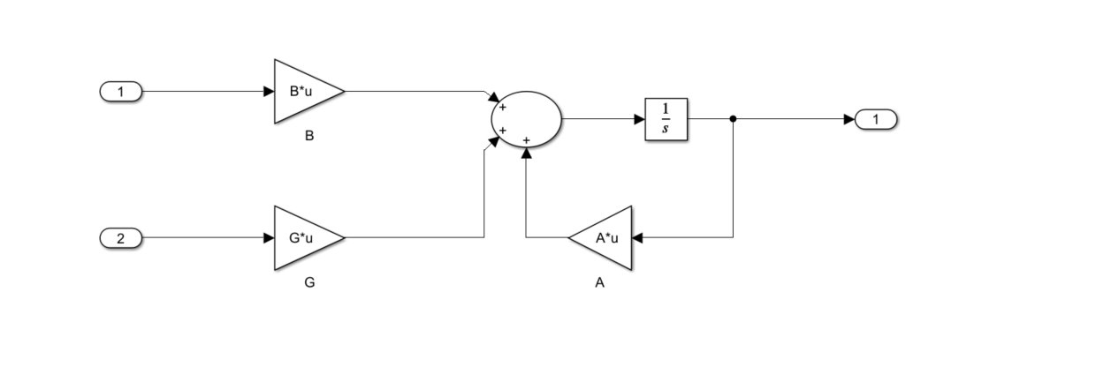

状态方程子模块

使用switch模块可以选择采取阶跃输入或者随机路面输入时分别得到X（4行一列的输出）

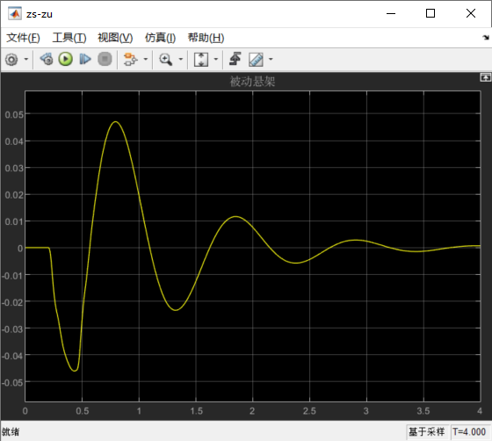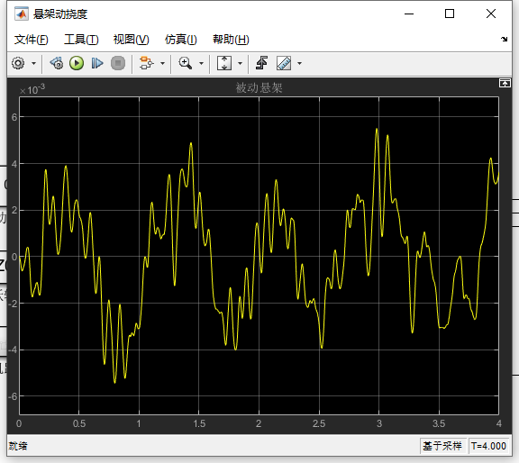

被动悬架阶跃与随机输入下动挠度

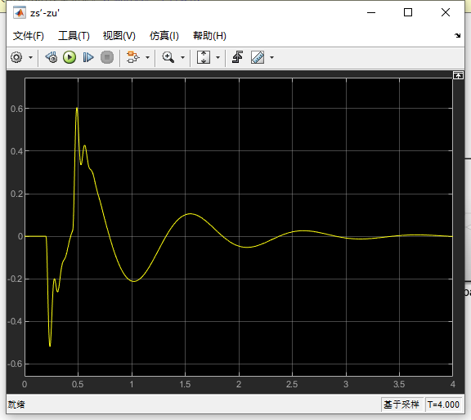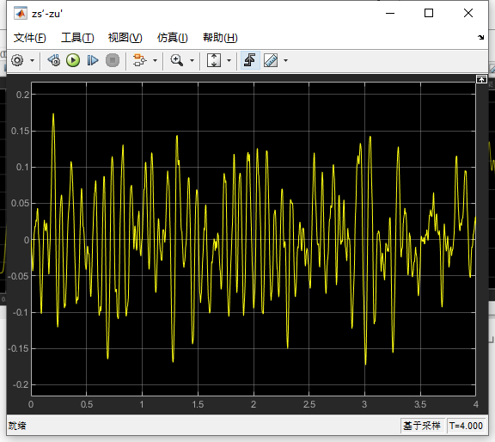

被动悬架阶跃与随机输入下车身与车轮相对速度

论域分别为[-0.6 0.6]和[-0.2 0.2]

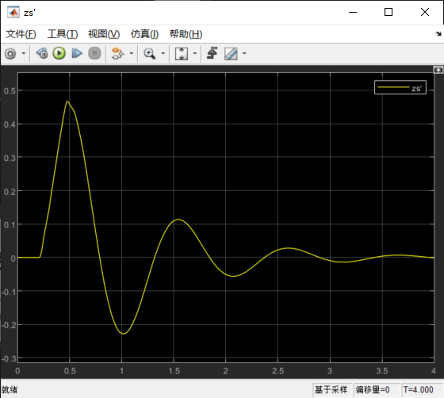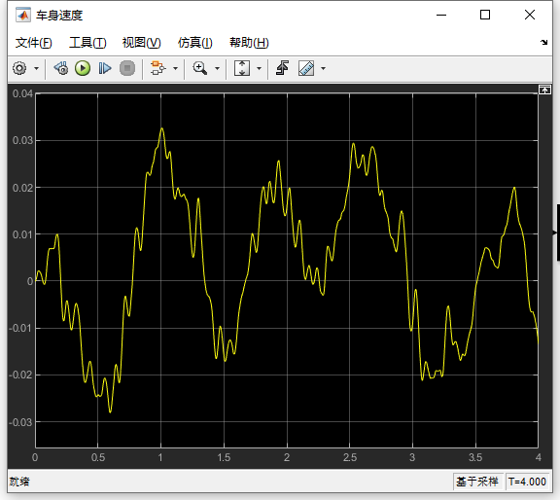

被动悬架阶跃与随机输入下速度，论域分别为[-0.3 0.5]和[-0.03 0.04]

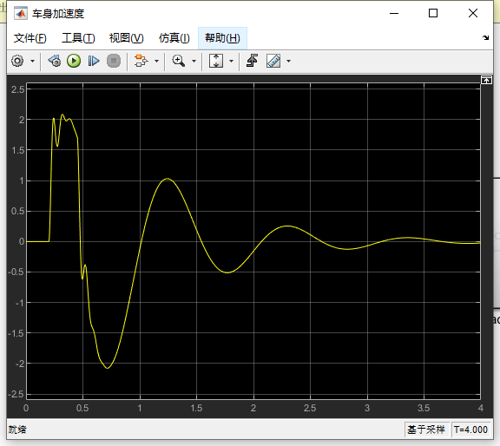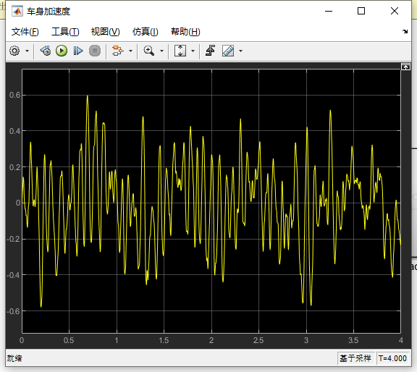

被动悬架阶跃与随机输入下车身加速度，论域分别为[-2.5 2.5]和[-0.6 0.6]

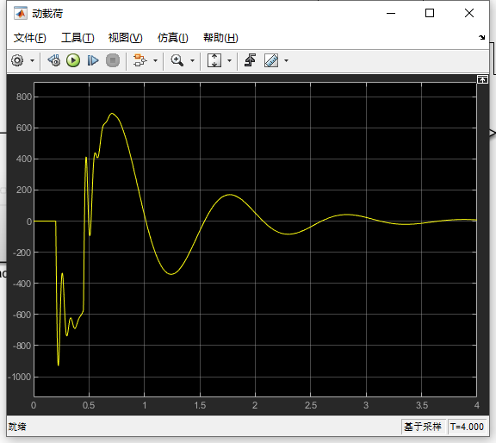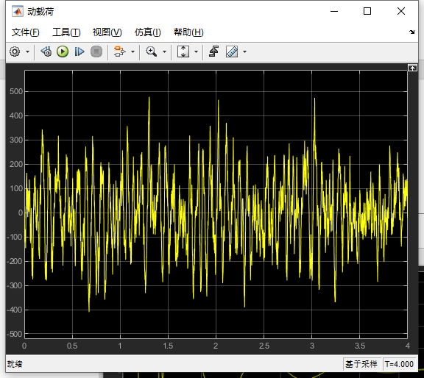

被动悬架阶跃与随机输入下动载荷

4.2 使用主动悬架的条件下搭建如下模型，模糊隶属度函数为三角形，输出悬架控制力的论域分别为[-800 800]和[-250 250]，规则见参考书[1]

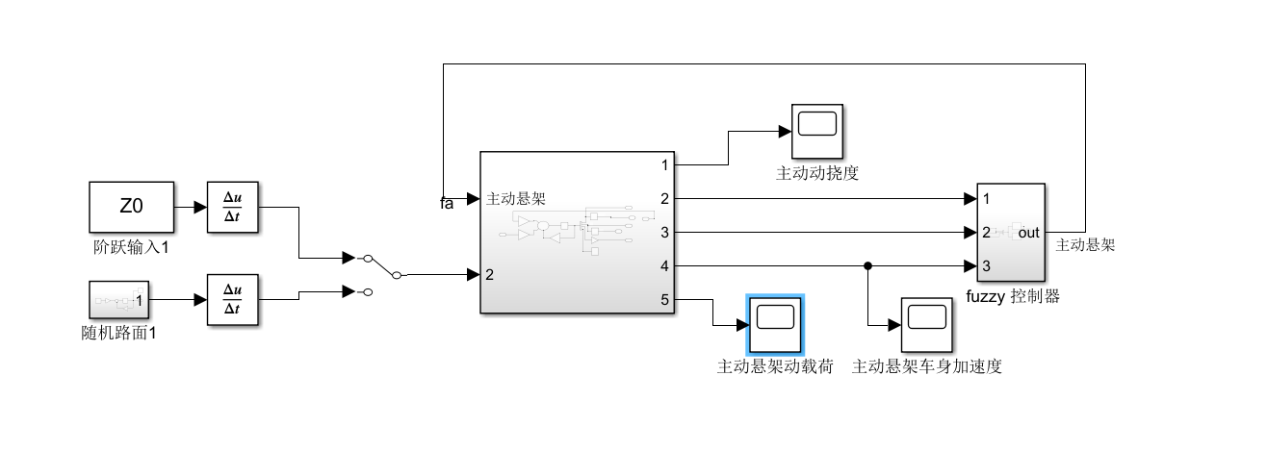

主动悬架

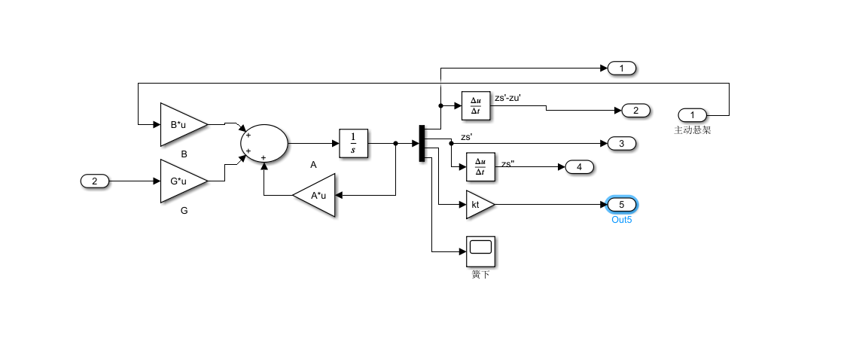

子模块

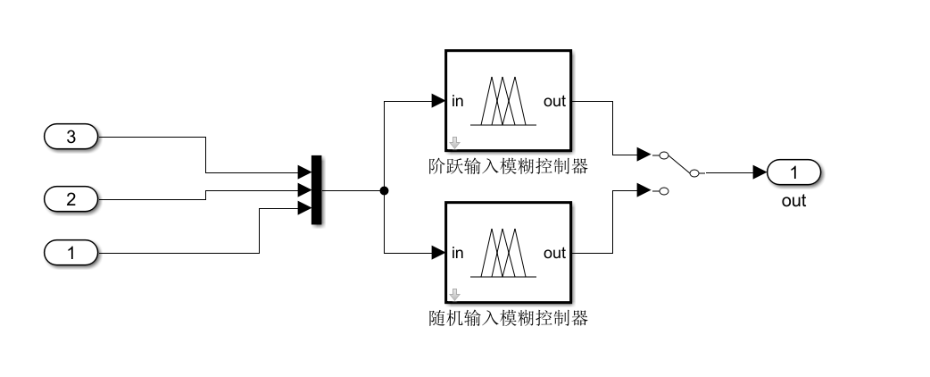

Fuzzy控制器（阶跃输入与随机输入模糊控制器的输入输出论域不同）

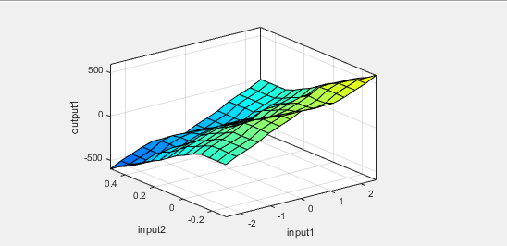

阶跃输入表面

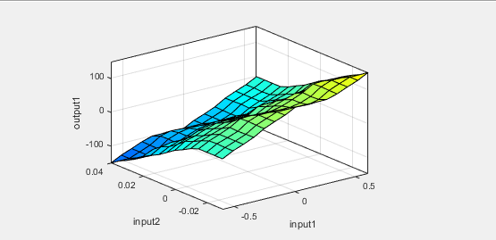

随机输入表面

4.2将被动悬架与主动悬架所得到的三种性能指标放在一个示波器中进行比较

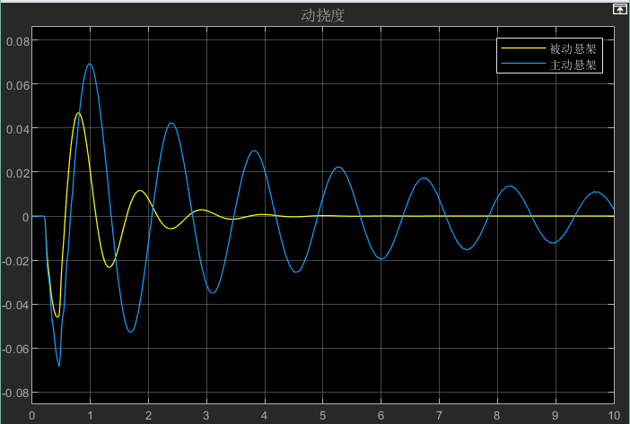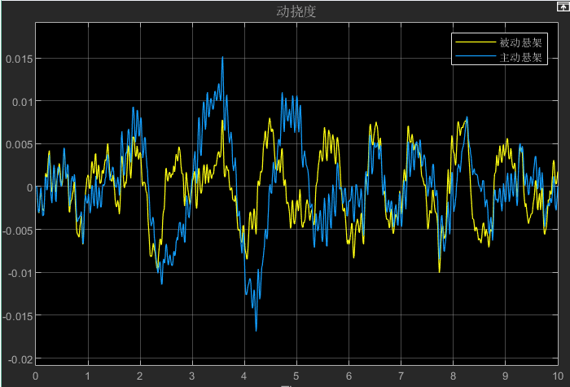

阶跃输入与随机输入动挠度

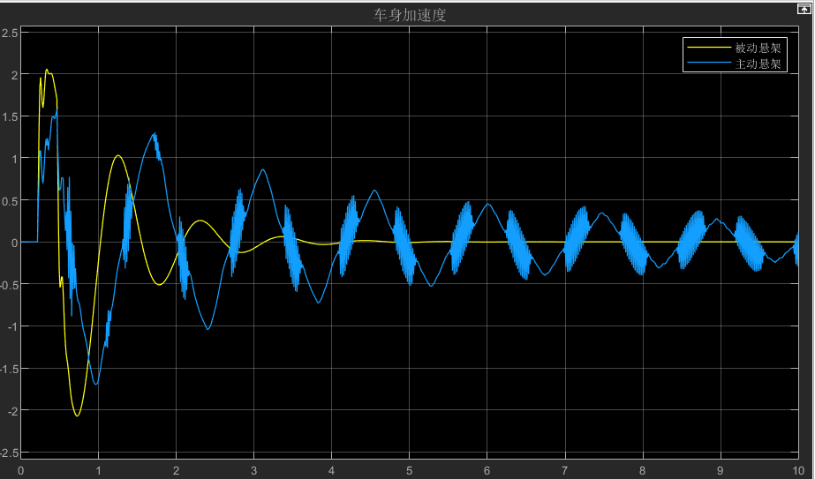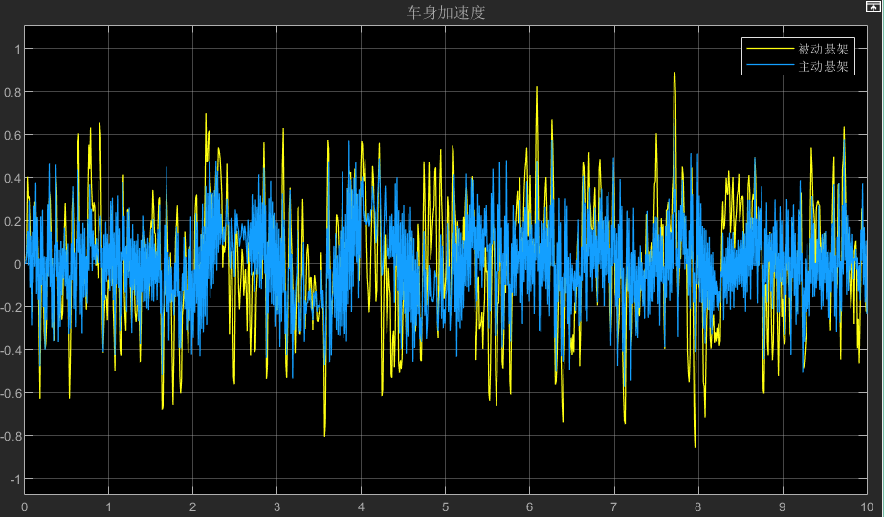

阶跃输入与随机输入车身加速度

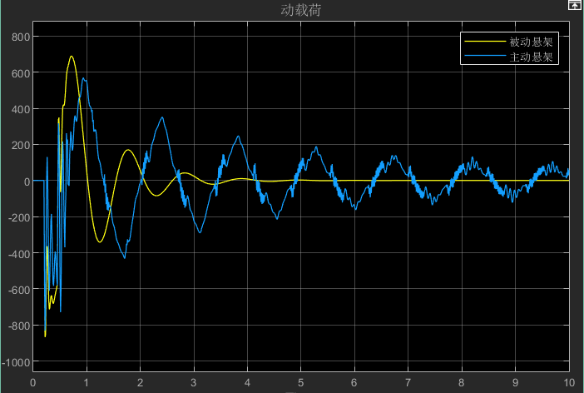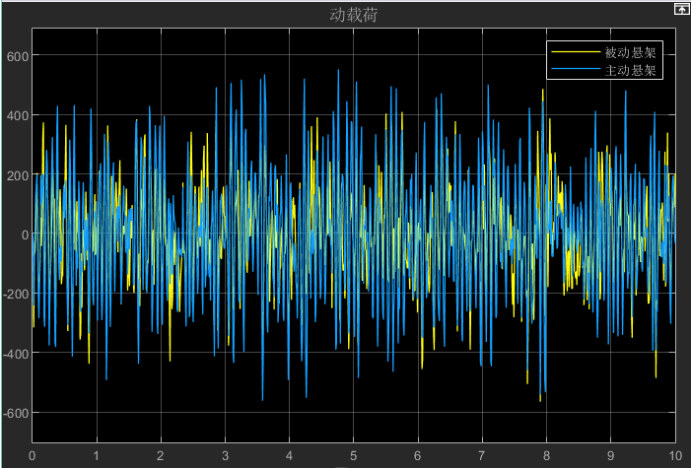

阶跃输入与随机输入动载荷

根据可以发现基于简单模糊控制的方法虽然能够使车身加速度产生一定的衰减，有利于驾驶的舒适性，但是动载荷和动挠度的数值偏大会造成车轮撞击限位块的概率增加，对安全性不利，因此要寻找其他复合模糊控制方法进行优化。

4.3 鉴于简易模糊控制表现不佳拟使用模糊-PID的方法进行优化

模糊-PID的控制策略如下：

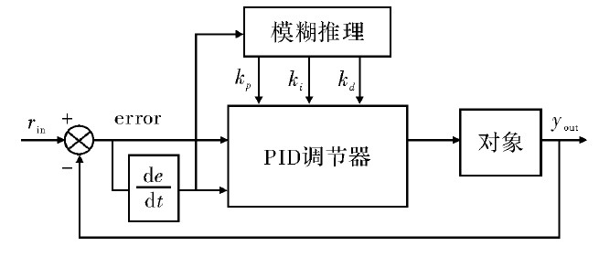

综合考虑阶跃与随机输入，则其中对应的输入身垂直速度、车身垂直加速度的取值范围分别为：，。模糊论域取值为，可得量化因子，。选择七个模糊量的模糊子集：即有49条命令。各参数如图所示：

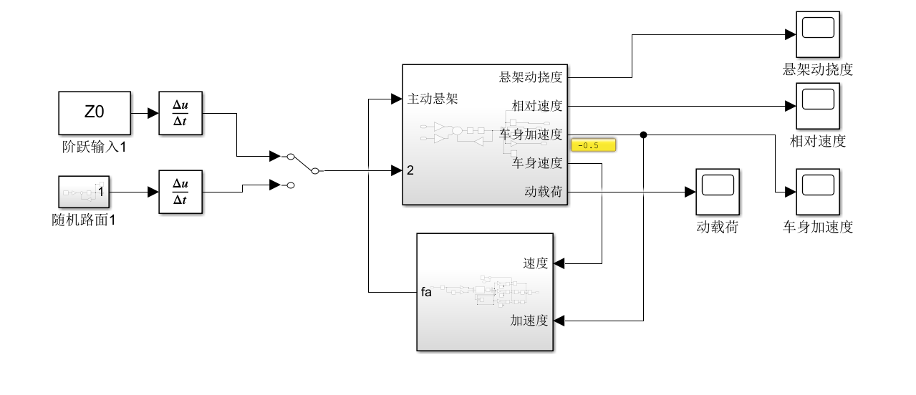

模糊-PID系统

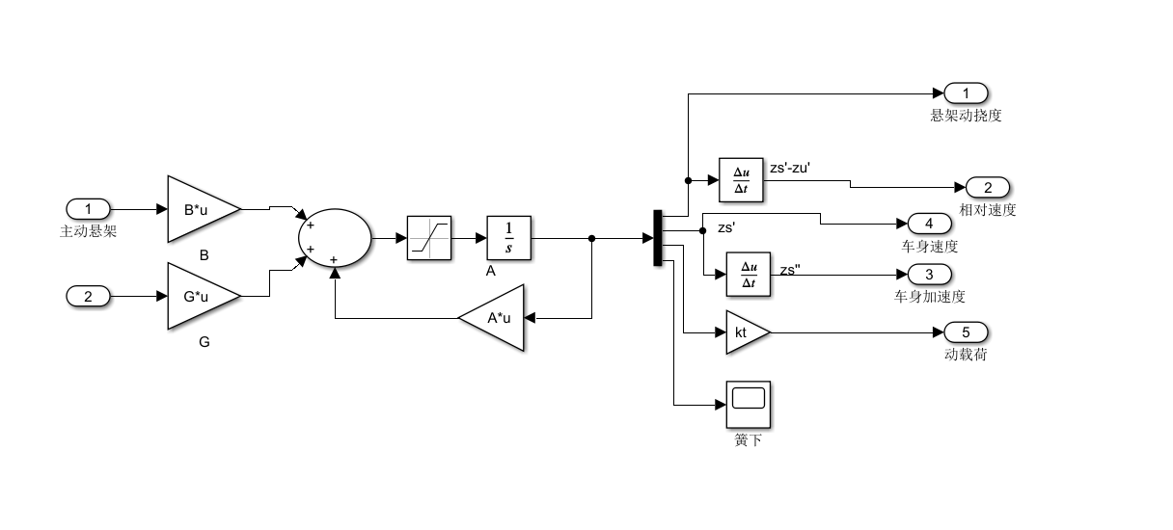

状态方程模块

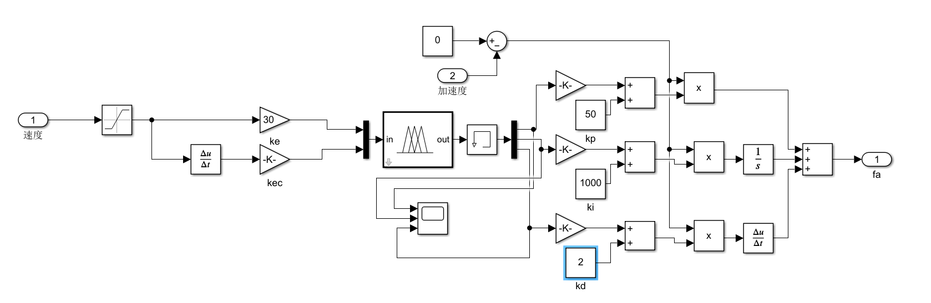

模糊-PID控制模块

得到如下结果：

其中模糊规则表由参考书籍[1]可知，得到的数据对比如下所示：

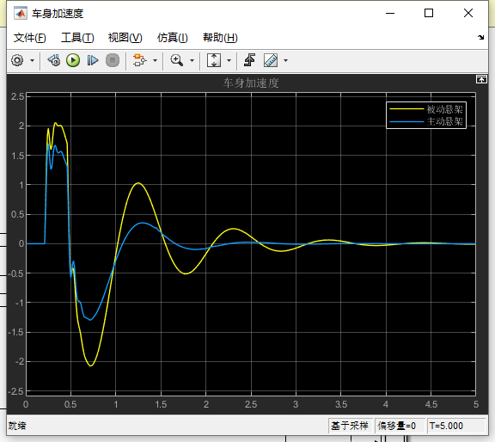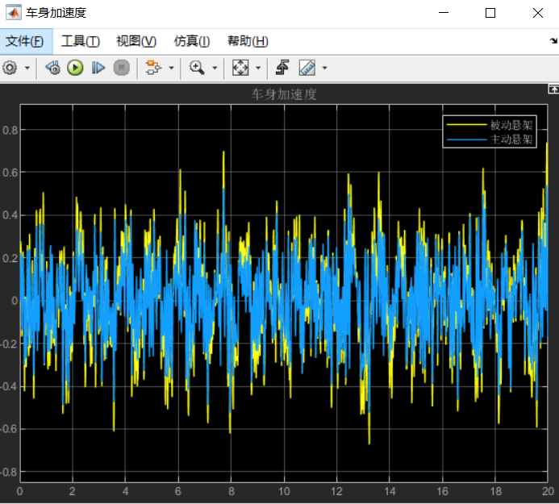

阶跃输入与随机输入车身加速度

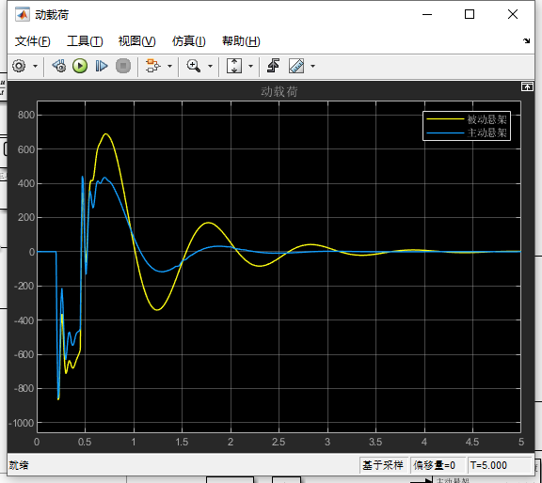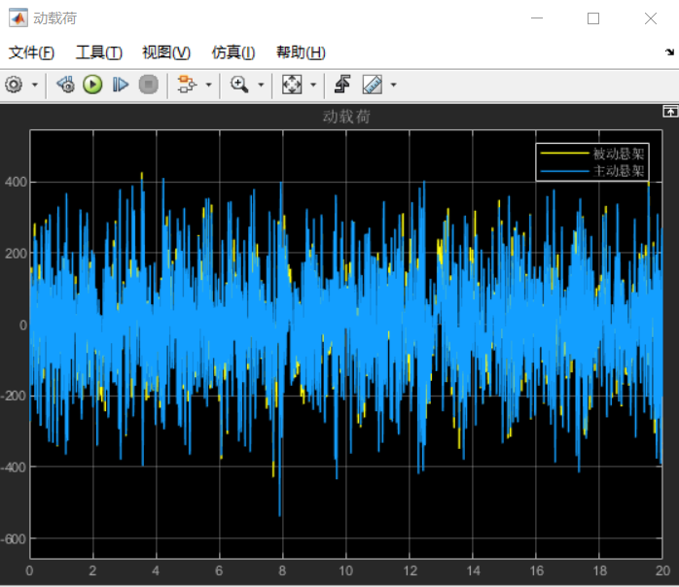

阶跃输入与随机输入动载荷

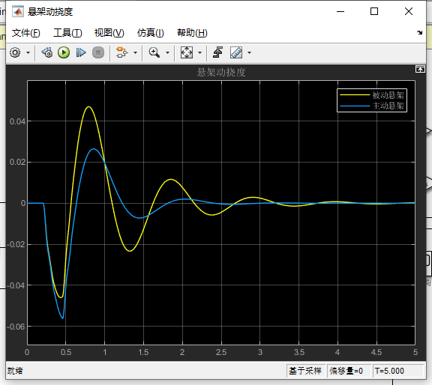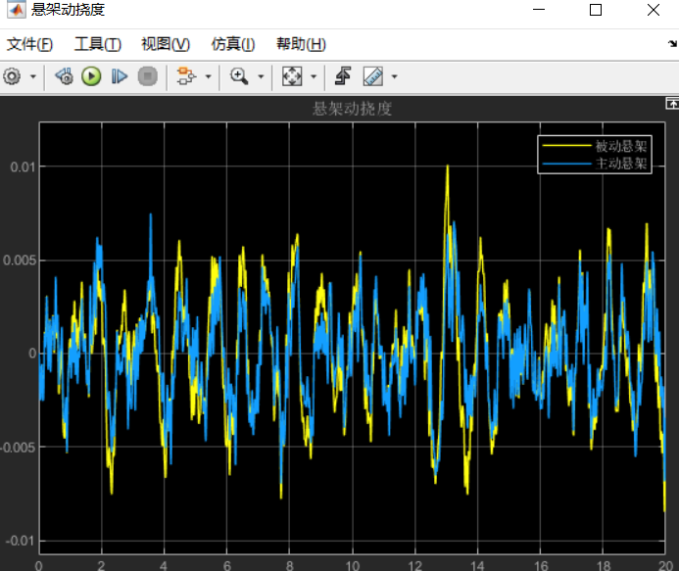

阶跃输入与随机输入动挠度

1. 总结

根据上述结果可知，跟被动悬架相比，使用主动（简单模糊控制）悬架能够在一定程度使悬架结构保持稳定，主动悬架动挠度稍大于被动悬架动挠度，但车身加速度能够做到较明显下降，提高了乘车的舒适性。但过大的动挠度会影响安全性，因此简单模糊控制的控制表现就稍显局限，需使用其他方法再进行优化；使用模糊-PID控制时能在面对不同路面时都能够有更好的表现，如果PID的参数选择的更好，会更容易满足驾驶者安全性与舒适性的要求。

1. 参考书籍

[1] 智能车辆控制基础.

[2] 张国良，曾静，柯熙政等.模糊控制及其MATLAB应用[Ｍ]．西安：西安交通大学出版社，2002:70-84.